Лекция на тему «Можно ли жить и не дышать»

Дыхание одна из главных загадок человека. Только дыхание отличает всё живое от него живого , нашу планету от других планет, камень от цветка, жизнь от смерти. Человек может прожить месяц без еды, несколько дней без воды и сна, но через 2 -3 минуты его жизнь оборвется, если он перестанет дышать.
Попробуйте задержать дыхание. Возьмите секундомер и проверьте – сколько времени вы сможете не дышать. Увы, получится совсем недолго.
Воздух – удивительная смесь. Состоит он из множества газов: азота, углекислого газа, кислорода и других. Наличие кислорода — необходимое условие жизни на Земле. Благодаря этому газу могут существовать все живые организмы.
Давайте вспомним признаки живого – дыхание, питание, рост и размножение.
Еще один факт, с которым вы уже знакомы - это то, что все живые организмы состоят из клеток.
Попадая в организм человека и животных, кислород через кровь поступает к каждой клеточке, выполняя очень важные функции. Главная из них - расщепление сложных органических веществ, в результате которых выделяется энергия для жизни.
Дышат и животные , и растения. Правда, процесс дыхания протекает у всех по-разному. У людей и многих животных существуют специальные органы дыхания- легкие, у рыб – жабры, дождевые черви дышат через кожу, через влажную кожу и легкие – лягушки.
Каждая клетка организма должна питаться и дышать. Существуют живые организмы, состоящие из множества клеток(например, люди – у них насчитывается более 75 триллионов клеток), существуют так же и те, которые состоят всего лишь из одной. У них процесс дыхания называется клеточным.
Примером одноклеточных видов могут послужить:

- Амёба обыкновенная
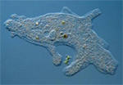 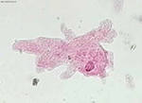,
-Инфузория -туфелька
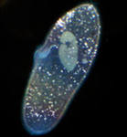 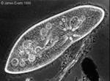 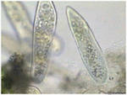,
-Эвглена зеленая
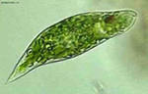 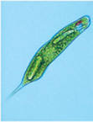 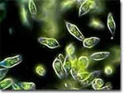 и другие.

Интересно, но факт….Простая капля крови человека имеет в себе 250 миллионов клеток!

Таким образом, клетка является единицей жизнедеятельности.
Клетка может выступать как самостоятельное существо, а может быть частью целого.
Внимательно рассмотрите представленную диаграмму:

Сообщество-часть экологической системы
Организм - единое целое и часть сообщества

Орган- часть организма

Группа клеток-часть органа
КЛЕТКА-часть группы клеток

Если страдает одна клетка- страдает весь организм.

